Resolución del Pleno del Instituto de Transparencia, Acceso a la Información Pública y Protección de Datos Personales del Estado de México y Municipios, con domicilio en Metepec, Estado de México, de ocho de agosto de dos mil dieciocho.
Visto el expediente formado con motivo del recurso de revisión 01971/INFOEM/IP/RR/2018, interpuesto por XXXXXXX XXXX XXXX, en lo sucesivo el RECURRENTE, en contra de la falta de respuesta del Ayuntamiento de Chapa de Mota, en lo sucesivo el SUJETO OBLIGADO, se procede a dictar la presente resolución, con base en los siguientes:

A N T E C E D E N T E S
1. Solicitud de acceso a la información. Con fecha veintiséis de abril de dos mil dieciocho, el RECURRENTE presentó a través del Sistema de Acceso a la Información Mexiquense SAIMEX, ante el SUJETO OBLIGADO, la solicitud de información pública registrada con el número 00026/CHAPAMOT/IP/2018, mediante la cual solicitó acceder a la información siguiente:
“Solicito el disco 4 completo tal y como se envía al órgano superior de fiscalización del mes de febrero de 2018. Sin modificaciones recordando que todos los servidores públicos estan obligados a transparentar sus datos por depender del erario Públicos." (sic)

Modalidad de entrega: A través del SAIMEX.

Documentos anexos: Ninguno.

2. Respuesta. Del expediente electrónico se advierte que el SUJETO OBLIGADO fue omiso en emitir respuesta a la solicitud de información pública dentro del plazo de quince días otorgado por el artículo 163 de la Ley de Transparencia y Acceso a la Información Pública de la entidad, como se aprecia en la pantalla de seguimiento que a continuación se inserta:
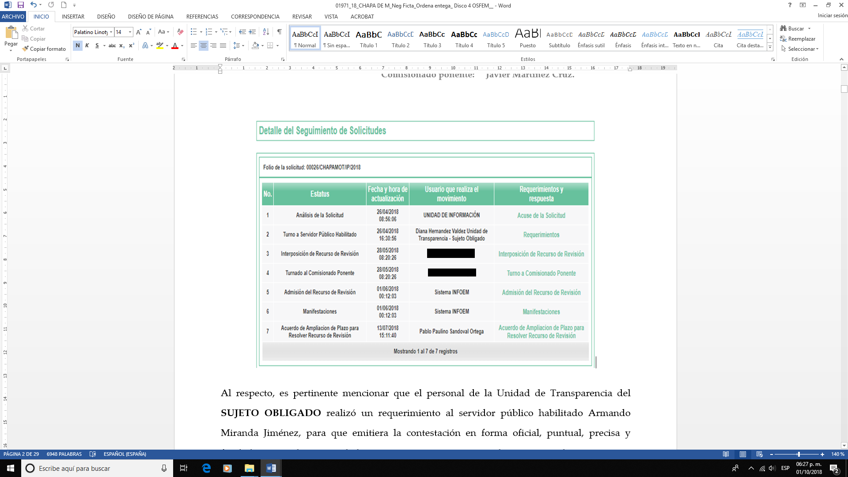
Al respecto, es pertinente mencionar que el personal de la Unidad de Transparencia del SUJETO OBLIGADO realizó un requerimiento al servidor público habilitado Armando Miranda Jiménez, para que emitiera la contestación en forma oficial, puntual, precisa y fundada, sin que haya emitido la respuesta respectiva como se ilustra enseguida:
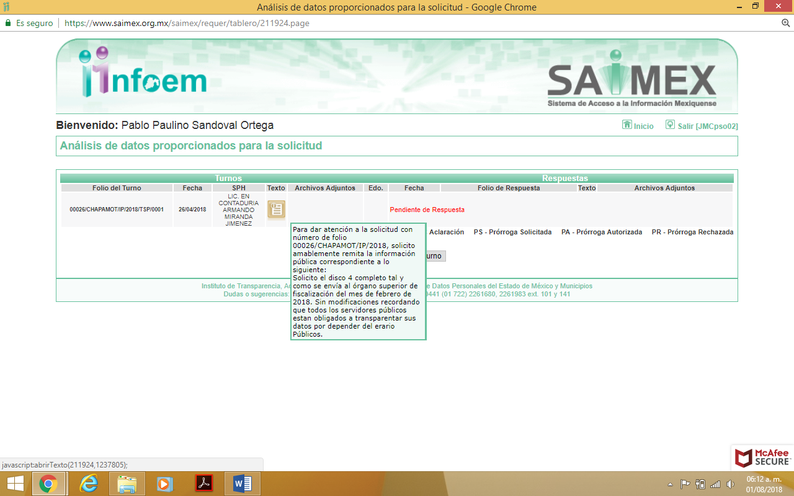
3. Integración y trámite del recurso de revisión. Inconforme con la falta de respuesta, el día veintiocho de mayo de dos mil dieciocho el RECURRENTE interpuso el presente recurso de revisión quien expresó las siguientes manifestaciones:
a) Acto impugnado:
“no se ha dado respuesta”(sic)

b) Motivo de inconformidad:
“no existe respuesta del sujeto obligado” (sic)

Documentos anexos. Ninguno.
4. Turno. De conformidad con el artículo 185 fracción I de la Ley de Transparencia y Acceso a la Información Pública del Estado de México y Municipios vigente, el presente recurso de revisión se turnó por el sistema electrónico del Instituto de Transparencia, Acceso a la Información Pública y Protección de Datos Personales del Estado de México y Municipios, al Comisionado Javier Martínez Cruz para su análisis, estudio, elaboración del proyecto y presentación ante el Pleno de este Instituto.
5. Admisión del Recurso. El día uno de junio de dos mil dieciocho se admitió a trámite el presente recurso de revisión a efecto de integrar el expediente respectivo; fue puesto a disposición de las partes por siete días hábiles para que ofrecieran pruebas y manifestaran lo que a su derecho convenga, plazo que transcurrió del cuatro al doce de junio de dos mil dieciocho, sin contabilizar los días dos, tres, nueve y diez del mismo mes y año por corresponder a los días sábados y domingos conforme al calendario oficial aprobado por el Pleno de este Instituto.

6. Informe justificado. En fecha doce de junio de dos mil dieciocho, el SUJETO OBLIGADO a través del SAIMEX adjuntó el archivo “INFORME JUSTIFICADO 26.pdf”, que contiene su Informe Justificado y en cuanto a la inconformidad del particular, sustancialmente refirió:

“ …

Ante la manifestación del solicitante, se le hizo del conocimiento al Titular de Tesorería Municipal, por lo que anexa oficio en el que refiere que la información solicitada contiene información clasificada como datos personales, y no es posible hacer entrega del disco 4 sin ninguna modificación, sin embargo se está trabajando en generar una versión pública, que se pueda poner a disposición del solicitante.
…”

Anexos. A su informe justificado el SUJETO OBLIGADO adjuntó el archivo “OFICIO TESORERIA.pdf” que contiene el oficio TES201/06/2018 de fecha once de junio de dos mil dieciocho, signado por el Tesorero Municipal dirigido a la Titular de la Unidad de Transparencia, en el que sustancialmente refirió:

“… que lo solicitado contiene información clasificada como datos personales, descrito en el artículo 3, fracción V, de la Ley de Protección de Datos Personales en Posesión de Sujetos Obligados, por lo que no me es permitido entregar dicha información, sin ninguna modificación.
…”

Documentos que no fueron puestos a disposición del particular, toda vez que el SUJETO OBLIGADO no satisface el derecho humano de acceso a la información pública del hoy RECURRENTE al omitir proporcionar la información solicitada.
7. Ampliación del plazo para emitir resolución. En fecha trece de julio de dos mil dieciocho, este Instituto con fundamento en el artículo 181, párrafo tercero, de la Ley de Transparencia y Acceso a la Información Pública del Estado de México y Municipios, determinó mediante el acuerdo respectivo, ampliar por quince días hábiles adicionales el plazo para emitir la presente resolución a fin de realizar un mejor estudio del asunto.
8. Cierre de Instrucción. En fecha uno de agosto de dos mil dieciocho y toda vez que ninguna de las partes realizo mayores manifestaciones que a su respectivo derecho convenga, se decretó el cierre de instrucción del presente medio de impugnación para proceder a su resolución.
CONSIDERANDO
Primero. Competencia. El Instituto de Transparencia, Acceso a la Información Pública y Protección de Datos Personales del Estado de México y Municipios, es competente para conocer y resolver el presente recurso de revisión interpuesto por la parte recurrente, conforme a lo dispuesto en los artículos 6, apartado A de la Constitución Política de los Estados Unidos Mexicanos; 5, párrafos vigésimo, vigésimo primero y vigésimo segundo, fracciones IV y V; de la Constitución Política del Estado Libre y Soberano de México; 1, 2, fracción II; 13, 29, 36, fracciones I y II; 176, 178, 179, 181 párrafo tercero y 185 de la Ley Transparencia y Acceso a la Información Pública del Estado de México y Municipios; 9, fracciones I y XXIV y 11 del Reglamento Interior del Instituto de Transparencia, Acceso a la Información Pública y Protección de Datos Personales del Estado de México y Municipios.
Segundo. Oportunidad y Procedibilidad del Recurso de Revisión. Por cuanto hace a la oportunidad del recurso de revisión es necesario considerar lo previsto en los artículos 163, párrafo primero; 166, penúltimo párrafo y 178, párrafo segundo; de la Ley de Transparencia y Acceso a la Información Pública del Estado de México y Municipios, de cuya interpretación se obtiene que el plazo que les asiste a los Sujetos Obligados para entregar la respuesta a una solicitud de información pública, es de quince días hábiles posteriores a la presentación de ésta; sin embargo, en aquellos casos en que transcurre el referido plazo de quince días hábiles sin que los Sujetos Obligados entreguen la respuesta a la solicitud de información, ésta se considera negada; por lo que al solicitante le asiste el derecho para presentar el recurso de revisión en cualquier momento.
Derivado de lo anterior, se constituye la figura jurídica de la NEGATIVA FICTA, cuya esencia consiste en atribuir un efecto negativo al silencio de la autoridad administrativa frente a las instancias y solicitudes que hagan los particulares.
De tal manera, en el presente recurso de revisión se actualizó la negativa ficta por parte del SUJETO OBLIGADO al no haber respondido al RECURRENTE en tiempo y forma en el plazo legal previsto para ello, en este sentido la falta de respuesta implica necesariamente que de modo fáctico se ha negado la información por razones desconocidas, pero que el hecho simple de no responder apareja una forma por omisión de negar el acceso a la información.
Si a ello se le suma lo previsto en el párrafo segundo del artículo 178 de la Ley de Transparencia y Acceso a la Información Pública vigente en la entidad que dispone:
“Artículo 178. …
A falta de respuesta del sujeto obligado, dentro de los plazos establecidos en esta Ley, a una solicitud de acceso a la información pública, el recurso podrá ser interpuesto en cualquier momento, acompañado con el documento que pruebe la fecha en que presentó la solicitud.
…”
Lo anterior encuentra sustento en el CRITERIO número 0001-15, aprobado por unanimidad del Pleno del Instituto de Transparencia, Acceso a la Información Pública y Protección de Datos Personales del Estado de México y Municipios, publicado en el Periódico Oficial del Estado de México “Gaceta del Gobierno”, el veintitrés de abril de dos mil quince, que establece:
“CRITERIO 0001-15
NEGATIVA FICTA. PLAZO PARA INTERPONER EL RECURSO DE REVISIÓN TRATÁNDOSE DE. El artículo 48, párrafo tercero de la Ley de Transparencia y Acceso a la Información Pública del Estado de México y Municipios establece que, cuando no se entregue la respuesta a la solicitud dentro del plazo de 15 días establecidos en el artículo 46 de la Ley de la materia, se entenderá por negada la solicitud y podrá interponerse el recurso correspondiente. Por su parte, el artículo 72 del mismo ordenamiento legal establece el plazo de 15 días para interponer el recurso de revisión a partir del día siguiente al que tuvo conocimiento de la respuesta recaída a su solicitud, sin que se establezca excepción alguna tratándose de una falta de respuesta del sujeto obligado. Así, entonces, resulta evidente que, al no emitirse respuesta dentro del plazo establecido, se genera la ficción legal de una respuesta en sentido negativo; en el entendido de que el plazo para impugnar esa negativa podrá ser en cualquier tiempo y hasta en tanto no se dicte resolución expresa; es decir, mientras no haya respuesta por parte del Sujeto Obligado, momento a partir del cual deberá computarse el plazo previsto en el artículo 72 de la citada Ley.”
Por cuanto hace a la procedibilidad del recurso de revisión, una vez realizado el análisis del formato de interposición del recurso, se corrobora que satisface los elementos formales exigidos por el artículo 180 de la Ley de Transparencia y Acceso a la Información Pública del Estado de México y Municipios, en atención a que fue presentado mediante el formato visible en el SAIMEX; asimismo, se advierte que resulta procedente la interposición del recurso, según lo aducido por el RECURRENTE, en términos del artículo 179 fracción VII del ordenamiento legal citado, que a la letra dice:
“Artículo 179. El recurso de revisión es un medio de protección que la Ley otorga a los particulares, para hacer valer su derecho de acceso a la información pública, y procederá en contra de las siguientes causas:
- La falta de respuesta a una solicitud de acceso a la información;
Tercero. Materia de la revisión. Con base en las constancias que obran en el expediente en el que se actúa, este Instituto tiene la convicción de que la presente resolución tiene como objetivo central determinar si el SUJETO OBLIGADO en el ejercicio de sus atribuciones, funciones y responsabilidades es competente para conocer de la información solicitada y en su caso ordenar la expedición de la información procedente.
Cuarto. Estudio del asunto. Previo al análisis del recurso de revisión materia del presente estudio, es pertinente recapitular que el RECURRENTE solicitó concretamente al SUJETO OBLIGADO la información relacionada con el disco 4 completo tal como se envía al Órgano Superior de Fiscalización, del mes de febrero de dos mil dieciocho.
Por su parte, el SUJETO OBLIGADO omitió dar respuesta al requerimiento del particular.
Inconforme por la falta de respuesta, el hoy RECURRENTE interpuso el presente recurso de revisión en el que señaló como acto impugnado que no se ha dado respuesta y como motivo de inconformidad que no existe respuesta del Sujeto Obligado.
Por su parte, el SUJETO OBLIGADO en su informe justificado refirió que lo solicitado contiene información clasificada como datos personales y no es posible entregarla sin ninguna modificación, sin embargo, se está trabajando en generar una versión pública.
Como se puede observar en los antecedentes de la presente resolución, el SUJETO OBLIGADO fue omiso en emitir respuesta a la solicitud, por lo que se advierte que los motivos aducidos por el RECURRENTE resultan fundados, pues efectivamente transcurrió el plazo para dar respuesta determinado por la Ley de la materia sin que el SUJETO OBLIGADO atendiera la solicitud de información; por lo tanto, es evidente que se vulneró el derecho humano de acceso a la información pública del particular, previsto en el artículo 6 de la Constitución Política de los Estados Unidos Mexicanos y el artículo 5 de la Constitución Política del Estado Libre y Soberano de México.
Consecuentemente, ante la omisión de respuesta por parte del SUJETO OBLIGADO a la solicitud de información del requirente, incumpliendo con ello sus obligaciones en materia de trasparencia previstas en la ley de la materia, lo que constituye una evidente transgresión al derecho humano de acceso a la información pública del peticionario, en términos de los artículos 190 y 222, fracción II de la Ley de Transparencia y Acceso a la Información de la entidad, este Pleno hará del conocimiento al Contralor Interno y Titular del Órgano de Control y Vigilancia de este Instituto, de las infracciones en que el SUJETO OBLIGADO incurrió, toda vez que la naturaleza de investigar y sancionar corresponde a un ente distinto a éste, a través de un procedimiento diverso al presente medio de impugnación.
Asimismo, es pertinente mencionar que si bien el SUJETO OBLIGADO omitió dar respuesta al requerimiento, no obstante con su informe justificado asume que posee la información peticionada, por lo que el estudio de la naturaleza jurídica de la información solicitada, en el caso concreto, se obvia.
Lo anterior es así, ya que el estudio enunciado tiene por objeto determinar si el SUJETO OBLIGADO genera, posee o administra la información solicitada; sin embargo, en aquellos casos en que éste la asume, ello efectivamente está en su poder; por consiguiente, sería ocioso y a nada práctico nos conduciría su estudio, ya que, se insiste, la información pública solicitada fue asumida por el SUJETO OBLIGADO.
Determinado lo anterior, conviene iniciar resaltando que de acuerdo a la Ley de Transparencia vigente en la entidad, se entiende que la información pública es toda aquella que sea generada, obtenida, adquirida, transformada, administrada o en posesión de los Sujetos Obligados, misma que debe ser accesible de manera permanente a cualquier persona, siempre privilegiando el principio de máxima publicidad, como prevé su artículo 4, segundo párrafo:
“Artículo 4. (…)

Toda la información generada, obtenida, adquirida, transformada, administrada o en posesión de los sujetos obligados es pública y accesible de manera permanente a cualquier persona, en los términos y condiciones que se establezcan en los tratados internacionales de los que el Estado mexicano sea parte, en la Ley General, la presente Ley y demás disposiciones de la materia, privilegiando el principio de máxima publicidad de la información. Solo podrá ser clasificada excepcionalmente como reservada temporalmente por razones de interés público, en los términos de las causas legítimas y estrictamente necesarias previstas por esta Ley. …”

(Énfasis añadido)
De ahí que el SUJETO OBLIGADO tiene el deber de satisfacer las solicitudes de acceso a la información que le sean formuladas y entregar la información pública que obre en sus archivos como lo indica el artículo 12, párrafo segundo de la Ley en análisis; más aún si la misma se trata de información pública generada en el ejercicio de sus facultades, atribuciones y responsabilidades señaladas por la Ley en la materia.
Ahora bien, por cuanto a lo argüido por el SUJETO OBLIGADO en su informe justificado que lo solicitado contiene información clasificada como datos personales y no es posible entregarla sin ninguna modificación, es pertinente mencionar que si bien ésta puede contener información confidencial, cierto es que puede expedirse en versión pública conforme al artículo 137 de la Ley de Transparencia y Acceso a la Información Pública de la entidad, toda vez que ésta se encuentra relacionada con la nómina general, reporte de remuneraciones mensuales al personal de mandos medios y superiores, reporte de altas y bajas del personal, comprobantes fiscales digitales por internet por concepto de honorarios y de nómina, tabulador de sueldos y dispersión de nómina del SUJETO OBLIGADO, además de constituir una obligación a cargo del ente obligado consistente en informar mensualmente al OSFEM, los requerimientos en cuestión financiera, contable, patrimonial, presupuestal, programática y administrativa, tal como se encuentra previsto, de manera análoga en los “Lineamientos para la Integración del Informe Mensual” para el año 2018 emitidos por el Órgano Superior de Fiscalización del Estado de México, los cuales definen los criterios, formatos, documentación necesaria para presentar los informes mensuales por parte de los Sujetos Obligados; homologar la información y eficientar la fiscalización, cuyo contenido se divide en: presentación, objetivo, marco legal de actuación, disposiciones generales, disposiciones específicas, procedimiento para la fiscalización del informe mensual, así como el proceso de integración del informe mensual y en este último, se detalla la información para la integración de 6 discos que se deberán entregar mensualmente al OSFEM, dentro de los 20 días hábiles siguientes terminado el mes, conforme al siguiente orden:

Disco 1.- Información Patrimonial (Contable y Administrativa) y para el sistema Electrónico Auditor (archivos txt).
Disco 2.- Información Presupuestal, de Bienes Muebles e Inmuebles y Recaudación de Predio y Agua.
Disco 3.- Información de Obra.
Disco 4.-Información de Nómina.
Disco 5.- Imágenes Digitalizadas:
Disco 6.- Información de Evaluación Programática, Archivo txt.

En ese sentido el disco 4 solicitado prevé la información que a continuación se ilustra:
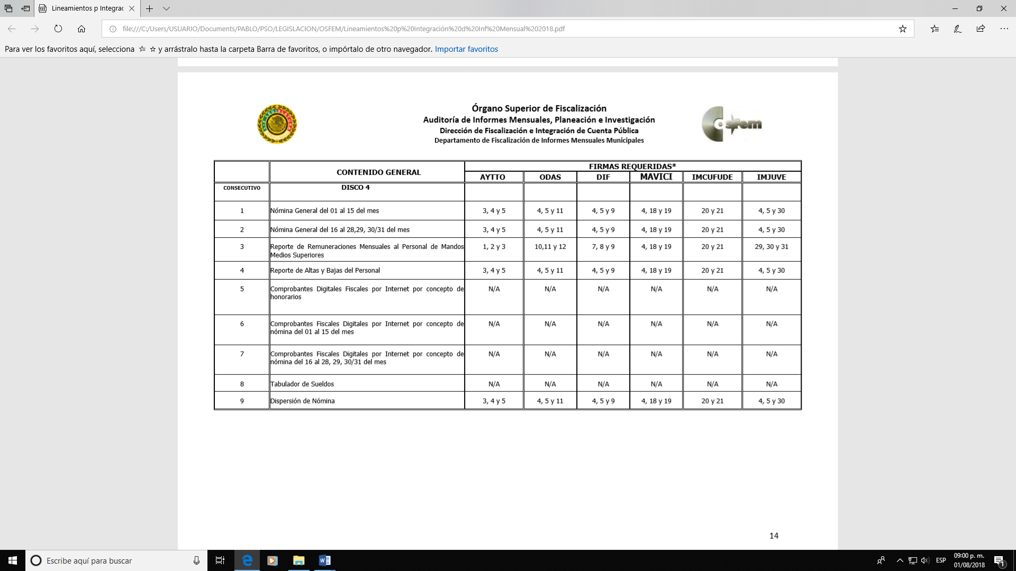
De la normatividad anterior, aunado a la circunstancia de que el SUJETO OBLIGADO asumió poseer la información peticionada, se colige que el Ayuntamiento de Chapa de Mota, tiene la posibilidad de expedir la información solicitada por el particular.
Adicional a lo expuesto, cabe resaltar que para el mes de febrero del año en curso el SUJETO OBLIGADO cumplió con su obligación de información conforme a la calendarización del cumplimiento de obligaciones publicada en la página web del OSFEM, la cual se ilustra a continuación:
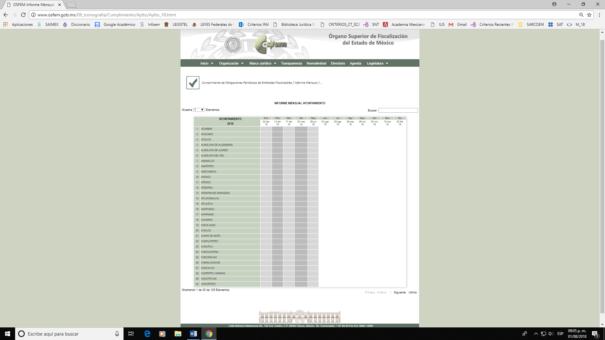
En resumen, la información requerida por el solicitante es generada por el SUJETO OBLIGADO y toda vez que se trata de información sobre servidores públicos, debe ser considerada como información pública, consecuentemente lo procedente es ORDENAR al SUJETO OBLIGADO entregue al particular la información peticionada conforme a su solicitud.
Ahora bien, es pertinente mencionar que para el caso de que la información que deba expedir el SUJETO OBLIGADO contenga datos personales, deberá otorgarla en versión pública conforme a lo siguiente.
Elaboración de versión pública. Como fue debidamente apuntado, el SUJETO OBLIGADO debe satisfacer la solicitud de acceso a la información del peticionario; sin embargo, por cuanto hace la documentación que en todo caso entregará al RECURRENTE, deberá hacerse en versión pública, esto es, omitirá, eliminará o suprimirá la información personal de los servidores públicos que en ella se refieran, en el caso específico en dichos documentos obran datos que son considerados confidenciales, cuyo acceso debe ser restringido, los cuales deben testarse al momento de la elaboración de versiones públicas, como es el caso del Registro Federal de Contribuyentes (RFC), la Clave Única de Registro de Población (CURP), la Clave de cualquier tipo de seguridad social (ISSEMYM), así como, los préstamos o descuentos que se le hagan a la persona y que no tengan relación con los impuestos o la cuota por seguridad social, así como las Cadenas Originales del Sellos Digitales y los Códigos Bidimensionales, también denominados Códigos QR.

Por cuanto hace al Registro Federal de Contribuyentes de las personas físicas constituye un dato personal, ya que se genera con caracteres alfanuméricos obtenidos a partir del nombre en mayúsculas sin acentos ni diéresis y la fecha de nacimiento de cada persona; es decir la primera letra del apellido paterno; seguida de la primera letra vocal del primer apellido; seguida de la primera letra del segundo apellido y por último la primera letra del nombre, posterior la fecha de nacimiento año/mes/día y finalmente la homoclave; la cual para su obtención es necesario acreditar personalidad, fecha de nacimiento entre otros con documentos oficiales.

Al respecto, el Instituto Nacional de Transparencia, Acceso a la Información y Protección de Datos Personales (INAI) a través del Criterio 19/17, señala literalmente lo siguiente:

“Registro Federal de Contribuyentes (RFC) de personas físicas. El RFC es una clave de carácter fiscal, única e irrepetible, que permite identificar al titular, su edad y fecha de nacimiento, por lo que es un dato personal de carácter confidencial.

Resoluciones:
• RRA 0189/17. Morena. 08 de febrero de 2017. Por unanimidad. Comisionado Ponente Joel Salas Suárez.
• RRA 0677/17. Universidad Nacional Autónoma de México. 08 de marzo de 2017. Por unanimidad. Comisionado Ponente Rosendoevgueni Monterrey Chepov.
• RRA 1564/17. Tribunal Electoral del Poder Judicial de la Federación. 26 de abril de 2017. Por unanimidad. Comisionado Ponente Oscar Mauricio Guerra Ford.”

De lo anterior, se desprende que el Registro Federal de Contribuyentes se vincula al nombre de su titular, permitiendo identificar la edad de la persona, fecha de nacimiento, así como su homoclave, determinando la identificación de dicha persona para efectos fiscales, por lo que éste constituye un dato personal que concierne a una persona física identificada e identificable en términos de los artículos 3 fracción IX de la Ley de Transparencia y Acceso a la Información Pública del Estado de México y Municipios y 4 fracción VII de la Ley de Protección de Datos Personales del Estado de México.

De igual manera la Clave Única de Registro de Población, constituye un dato personal, ya que tiene como finalidad registrar a cada una de las personas que integran la población del país, con los datos que permitan certificar y acreditar fehacientemente su identidad, la cual servirá para identificarla de manera individual.

Lo anterior, tiene sustento en los artículos 86 y 91 de la Ley General de Población, la cual señala lo siguiente:
“Artículo 86. El Registro Nacional de Población tiene como finalidad registrar a cada una de las personas que integran la población del país, con los datos que permitan certificar y acreditar fehacientemente su identidad.
Artículo 91. Al incorporar a una persona en el Registro Nacional de Población, se le asignará una clave que se denominará Clave Única de Registro de Población. Esta servirá para registrarla e identificarla en forma individual.”

Ahora bien, la Clave Única de Registro de Población, está integrada de 18 elementos representados por letras y números, que se generan a partir de los datos contenidos en un documento probatorio de identidad (acta de nacimiento, carta de naturalización o documento migratorio), la cual se integra con la primera letra del apellido paterno; seguida de la primera letra vocal del primer apellido; seguida de la primera letra del segundo apellido y por último la primera letra del nombre; fecha de nacimiento año/mes/día; sexo; Entidad Federativa o lugar de nacimiento; finalmente una homoclave o digito verificador, compuesto de dos elementos, con el que se evitan duplicaciones en la Clave, identifican el cambio de siglo y garantizan la correcta integración.

Al respecto, el INAI a través del Criterio 18/17, señala literalmente lo siguiente:
“Clave Única de Registro de Población (CURP). La Clave Única de Registro de Población se integra por datos personales que sólo conciernen al particular titular de la misma, como lo son su nombre, apellidos, fecha de nacimiento, lugar de nacimiento y sexo. Dichos datos, constituyen información que distingue plenamente a una persona física del resto de los habitantes del país, por lo que la CURP está considerada como información confidencial.

Resoluciones:
• RRA 3995/16. Secretaría de la Defensa Nacional. 1 de febrero de 2017. Por unanimidad. Comisionado Ponente Rosendoevgueni Monterrey Chepov.
• RRA 0937/17. Senado de la República. 15 de marzo de 2017. Por unanimidad. Comisionada Ponente Ximena Puente de la Mora.
• RRA 0478/17. Secretaría de Relaciones Exteriores. 26 de abril de 2017. Por unanimidad. Comisionada Ponente Areli Cano Guadiana.”

De lo anterior, se desprende que la Clave Única de Registro de Población, se encuentra vinculado al nombre de la persona, permitiendo identificar la edad, fecha de nacimiento, sexo, lugar de nacimiento, así como su homoclave; datos que únicamente le atañen a un particular, por lo que ésta constituye un dato personal que concierne a una persona física identificada e identificable en términos de los artículos 3 fracción IX de la Ley de Transparencia y Acceso a la Información Pública del Estado de México y Municipios y 4 fracción VII de la Ley de Protección de Datos Personales del Estado de México.

Por cuanto hace a la Clave de cualquier tipo de seguridad social (ISSEMYM, u otros), está integrada por una secuencia de números con los que se identifica a los trabajadores que cubren las cuotas respectivas, asimismo, lo identifica con la fuente de trabajo; por lo que al ser una clave de identificación de los trabajadores, constituye información confidencial, dato que únicamente le atañen al servidor público, por lo que constituye un dato personal que concierne a una persona física identificada e identificable en términos de los artículos 3 fracción IX de la Ley de Transparencia y Acceso a la Información Pública del Estado de México y Municipios y 4 fracción VII de la Ley de Protección de Datos Personales del Estado de México.

Respecto de los préstamos o descuentos de carácter personal, éstos no deben tener relación con la prestación del servicio; es decir, son confidenciales los préstamos o descuentos que se le hagan a la persona en los que no se involucren instituciones públicas, en virtud de no favorecer en la transparencia y rendición de cuentas, sino por el contrario, con ello se violentaría la protección de información confidencial porque incide en la intimidad de un individuo identificado.

Por su parte, el artículo 84 de la Ley del Trabajo de los Servidores Públicos del Estado y Municipios, señala:
“ARTICULO 84. Sólo podrán hacerse retenciones, descuentos o deducciones al sueldo de los servidores públicos por concepto de:
I. Gravámenes fiscales relacionados con el sueldo;
II. Deudas contraídas con las instituciones públicas o dependencias por concepto de anticipos de sueldo, pagos hechos con exceso, errores o pérdidas debidamente comprobados;
III. Cuotas sindicales;
IV. Cuotas de aportación a fondos para la constitución de cooperativas y de cajas de ahorro, siempre que el servidor público hubiese manifestado previamente, de manera expresa, su conformidad;
V. Descuentos ordenados por el Instituto de Seguridad Social del Estado de México y Municipios, con motivo de cuotas y obligaciones contraídas con éste por los servidores públicos;
VI. Obligaciones a cargo del servidor público con las que haya consentido, derivadas de la adquisición o del uso de habitaciones consideradas como de interés social;
VII. Faltas de puntualidad o de asistencia injustificadas;
VIII. Pensiones alimenticias ordenadas por la autoridad judicial; o
IX. Cualquier otro convenido con instituciones de servicios y aceptado por el servidor público.
El monto total de las retenciones, descuentos o deducciones no podrá exceder del 30% de la remuneración total, excepto en los casos a que se refieren las fracciones IV, V y VI de este artículo, en que podrán ser de hasta el 50%, salvo en los casos en que se demuestre que el crédito se concedió con base en los ingresos familiares para hacer posible el derecho constitucional a una vivienda digna, o se refieran a lo establecido en la fracción VIII de este artículo, en que se ajustará a lo determinado por la autoridad judicial.”

Derivado de lo anterior, la ley establece claramente cuáles son esos descuentos o gravámenes que directamente se relacionan con las obligaciones adquiridas como servidores públicos y aquéllos que únicamente inciden en su vida privada. De este modo, descuentos por pensiones alimenticias o créditos adquiridos con instituciones privadas o públicas pero que fueron contraídas en forma individual, son información que debe clasificarse como confidencial.

Por lo que respecta a las Cadenas Originales de los Sellos Digitales, éstos forman parte del certificado de sello digital, los cuales son documentos electrónicos, mismos que de conformidad con el artículo 17-G y 29 del Código Fiscal de la Federación le permiten a la autoridad hacendaria federal garantizar una vinculación entre la identidad de un sujeto o entidad con su clave pública, lo hace identificable a una persona o entidad, además de que dichos certificados tienen como finalidad o propósito específico firmar digitalmente las facturas electrónicas para acreditar la autoría de los comprobantes fiscales. En ese tenor se transcriben los artículos señalados con antelación para mejor ilustración:
“Artículo 17-G.- Los certificados que emita el Servicio de Administración Tributaria para ser considerados válidos deberán contener los datos siguientes:
- La mención de que se expiden como tales. Tratándose de certificados de sellos digitales, se deberán especificar las limitantes que tengan para su uso.
…”

“Artículo 29. Cuando las leyes fiscales establezcan la obligación de expedir comprobantes fiscales por los actos o actividades que realicen, por los ingresos que se perciban o por las retenciones de contribuciones que efectúen, los contribuyentes deberán emitirlos mediante documentos digitales a través de la página de Internet del Servicio de Administración Tributaria. Las personas que adquieran bienes, disfruten de su uso o goce temporal, reciban servicios o aquéllas a las que les hubieren retenido contribuciones deberán solicitar el comprobante fiscal digital por Internet respectivo.
Los contribuyentes a que se refiere el párrafo anterior deberán cumplir con las obligaciones siguientes:
I. …
II. Tramitar ante el Servicio de Administración Tributaria el certificado para el uso de los sellos digitales.
Los contribuyentes podrán optar por el uso de uno o más certificados de sellos digitales que se utilizarán exclusivamente para la expedición de los comprobantes fiscales mediante documentos digitales. El sello digital permitirá acreditar la autoría de los comprobantes fiscales digitales por Internet que expidan las personas físicas y morales, el cual queda sujeto a la regulación aplicable al uso de la firma electrónica avanzada.
… ”

Finalmente respecto de los Códigos Bidimensionales, también denominados Códigos QR, se trata de barras en dos dimensiones que al igual a los códigos de barras o códigos unidimensionales, son utilizados para almacenar diversos tipos datos de manera codificada, los cuales a través de lectores que pueden ser obtenidos por cualquier persona, pueden obtener los referidos datos, los cuales en el caso de los recibos de nómina pueden corresponder a datos personales como los anteriormente mencionados, v. gr. el Registro Federal de Contribuyentes (RFC) y la Clave Única de Registro de Población (CURP).

Por ende, en el presente caso, EL SUJETO OBLIGADO deberá testar los datos referidos con antelación, sin pasar por alto que la clasificación respectiva tiene que cumplirse mediante la forma y formalidades que la ley impone; es decir, mediante acuerdo debidamente fundado y motivado, en términos de los numerales 49 fracción VIII y 132 fracciones II y III de la Ley de Transparencia y Acceso a la Información Pública del Estado de México y Municipios en vigor, así como los numerales Segundo, fracción XVIII, y del Cuarto al Décimo Primero de los “Lineamientos Generales en materia de Clasificación y Desclasificación de la Información, así como para la elaboración de Versiones Públicas”, que literalmente expresan:
“Artículo 49. Los Comités de Transparencia tendrán las siguientes atribuciones:
…
VIII. Aprobar, modificar o revocar la clasificación de la información;
…”

“Artículo 132. La clasificación de la información se llevará a cabo en el momento en que:
…
II. Se determine mediante resolución de autoridad competente; o
III. Se generen versiones públicas para dar cumplimiento a las obligaciones de transparencia previstas en esta Ley.”

“Segundo.- Para efectos de los presentes Lineamientos Generales, se entenderá por:
XVIII. Versión pública: El documento a partir del que se otorga acceso a la información, en el que se testan partes o secciones clasificadas, indicando el contenido de éstas de manera genérica, fundando y motivando la reserva o confidencialidad, a través de la resolución que para tal efecto emita el Comité de Transparencia.
Cuarto. Para clasificar la información como reservada o confidencial, de manera total o parcial, el titular del área del sujeto obligado deberá atender lo dispuesto por el Título Sexto de la Ley General, en relación con las disposiciones contenidas en los presentes lineamientos, así como en aquellas disposiciones legales aplicables a la materia en el ámbito de sus respectivas competencias, en tanto estas últimas no contravengan lo dispuesto en la Ley General.
Los sujetos obligados deberán aplicar, de manera estricta, las excepciones al derecho de acceso a la información y sólo podrán invocarlas cuando acrediten su procedencia.
Quinto. La carga de la prueba para justificar toda negativa de acceso a la información, por actualizarse cualquiera de los supuestos de clasificación previstos en la Ley General, la Ley Federal y leyes estatales, corresponderá a los sujetos obligados, por lo que deberán fundar y motivar debidamente la clasificación de la información ante una solicitud de acceso o al momento en que generen versiones públicas para dar cumplimiento a las obligaciones de transparencia, observando lo dispuesto en la Ley General y las demás disposiciones aplicables en la materia.
Sexto. Los sujetos obligados no podrán emitir acuerdos de carácter general ni particular que clasifiquen documentos o expedientes como reservados, ni clasificar documentos antes de que se genere la información o cuando éstos no obren en sus archivos.
La clasificación de información se realizará conforme a un análisis caso por caso, mediante la aplicación de la prueba de daño y de interés público.
Séptimo. La clasificación de la información se llevará a cabo en el momento en que:
I. Se reciba una solicitud de acceso a la información;
II. Se determine mediante resolución de autoridad competente, o
III. Se generen versiones públicas para dar cumplimiento a las obligaciones de transparencia previstas en la Ley General, la Ley Federal y las correspondientes de las entidades federativas.
Los titulares de las áreas deberán revisar la clasificación al momento de la recepción de una solicitud de acceso a la información, para verificar si encuadra en una causal de reserva o de confidencialidad.
Octavo. Para fundar la clasificación de la información se debe señalar el artículo, fracción, inciso, párrafo o numeral de la ley o tratado internacional suscrito por el Estado mexicano que expresamente le otorga el carácter de reservada o confidencial.
Para motivar la clasificación se deberán señalar las razones o circunstancias especiales que lo llevaron a concluir que el caso particular se ajusta al supuesto previsto por la norma legal invocada como fundamento.
En caso de referirse a información reservada, la motivación de la clasificación también deberá comprender las circunstancias que justifican el establecimiento de determinado plazo de reserva.
Tratándose de información clasificada como confidencial respecto de la cual se haya determinado su conservación permanente por tener valor histórico, ésta conservará tal carácter de conformidad con la normativa aplicable en materia de archivos.
Los documentos contenidos en los archivos históricos y los identificados como históricos confidenciales no serán susceptibles de clasificación como reservados.
Noveno. En los casos en que se solicite un documento o expediente que contenga partes o secciones clasificadas, los titulares de las áreas deberán elaborar una versión pública fundando y motivando la clasificación de las partes o secciones que se testen, siguiendo los procedimientos establecidos en el Capítulo IX de los presentes lineamientos.
Décimo. Los titulares de las áreas, deberán tener conocimiento y llevar un registro del personal que, por la naturaleza de sus atribuciones, tenga acceso a los documentos clasificados. Asimismo, deberán asegurarse de que dicho personal cuente con los conocimientos técnicos y legales que le permitan manejar adecuadamente la información clasificada, en los términos de los Lineamientos para la Organización y Conservación de Archivos.
En ausencia de los titulares de las áreas, la información será clasificada o desclasificada por la persona que lo supla, en términos de la normativa que rija la actuación del sujeto obligado.
Décimo primero. En el intercambio de información entre sujetos obligados para el ejercicio de sus atribuciones, los documentos que se encuentren clasificados deberán llevar la leyenda correspondiente de conformidad con lo dispuesto en el Capítulo VIII de los presentes lineamientos.”

No es desapercibido a este Órgano Garante que dentro del documento que se ordena entregar, puede existir información concerniente a aquellos servidores públicos que se encuentran encargados de la seguridad pública, la cual puede poner en riesgo a los integrantes de las corporaciones policiales, esto es así derivado de las funciones encomendadas en términos del artículo 21 párrafo noveno de la Constitución Política de los Estados Unidos Mexicanos, de las cuales comprende la prevención de los delitos, investigación y persecución para hacerla efectiva, lo cual permite a la Ponente proteger los datos de los servidores públicos que integran dichas corporaciones policiales, por lo cual, relativo a esta información, deberá de ser entregada de forma disociada, es decir, los datos personales de los elementos policiales no pueden asociarse a sus titulares, ni permitir por su estructura, contenido o grado de desagregación, la identificación individual de los mismos, tal y como lo establece el artículo 4 fracción XVI de la Ley de Protección de Datos Personales vigente en el Estado de México, que refiere:
“Artículo 4. Para los efectos de esta Ley se entenderá por:
…
XVI. Disociación: al procedimiento por el que los datos personales no pueden asociarse a la o el titular, ni permitir por su estructura, contenido o grado de desagregación, la identificación individual del mismo.
…”
Dejando intocable el rubro de percepciones que por su naturaleza conciernen a la ciudadanía por referirse a recursos de carácter público; circunstancia que en nada afecta al derecho tutelado por este órgano Garante sino por el contrario también reafirma su compromiso con la rendición de cuentas del Estado y la protección a grupos vulnerables de acuerdo al cargo de seguridad Municipal.
Por lo tanto, la entrega de documentos en su versión pública debe acompañarse necesariamente del Acuerdo del Comité de Transparencia del SUJETO OBLIGADO que la sustente, en el que se expongan los fundamentos y razones que llevaron a la autoridad a testar, suprimir o eliminar datos de dicho soporte documental, ya que el no hacerlo implica que lo entregado no es legal ni formalmente una versión pública, sino más bien una documentación ilegible, incompleta o tachada; pues no señalar las razones por las que no se aprecian determinados datos, ya sea porque se testan o suprimen, deja al solicitante en estado de incertidumbre, al no conocer o comprender porque no aparecen en la documentación respectiva, es decir, si no se exponen de manera puntual las razones de ello se estaría violentando desde un inicio el derecho de acceso a la información del solicitante, por lo que el acuerdo respectivo deberá hacerse del conocimiento del Recurrente.
Así, con fundamento en lo prescrito en los artículos 5 párrafos vigésimo, vigésimo primero y vigésimo segundo de la Constitución Política del Estado Libre y Soberano de México; 2, fracción II; 29, 36 fracciones I y II; 176, 178, 181, 185 fracción I de la Ley de Transparencia y Acceso a la Información Pública del Estado de México y Municipios, este Pleno:
RESUELVE
Primero. Resulta fundado el motivo de inconformidad hecho valer por el RECURRENTE, por lo que el SUJETO OBLIGADO deberá atender la solicitud de acceso a la información pública 00026/CHAPAMOT/IP/2018.
Segundo. Se ORDENA al SUJETO OBLIGADO en términos del Considerando Cuarto de esta resolución, haga entrega vía SAIMEX, en versión pública, el soporte documental en donde conste lo siguiente:
- La información contenida en el disco 4 enviada al Órgano Superior de Fiscalización del Estado de México en el mes de febrero de 2018.
Asimismo, el Sujeto Obligado deberá adjuntar el Acuerdo emitido por su Comité de Transparencia que sustente la versión pública de la información que entregue, en el que se expongan los fundamentos y razones que llevaron a la autoridad a testar, suprimir o eliminar datos de dicho soporte documental y hacerlo del conocimiento del Recurrente.
Tercero. Remítase al Responsable de la Unidad de Transparencia del Sujeto Obligado, para que conforme a los artículo 186, último párrafo y 189, párrafo segundo de la Ley de Transparencia y Acceso a la Información Pública del Estado de México y Municipios dé cumplimiento a lo ordenado dentro del plazo de diez días hábiles, debiendo informar a este Instituto en un plazo de tres días hábiles siguientes sobre el cumplimiento dado a la presente resolución.
Cuarto. Notifíquese al RECURRENTE la presente resolución, así como, que de conformidad con lo establecido en el artículo 196 de la Ley de Transparencia y Acceso a la Información Pública del Estado de México y Municipios, podrá impugnarla vía Juicio de Amparo en los términos de las leyes aplicables.
Quinto. Gírese oficio al Contralor Interno de este Instituto para que actúe en razón de su competencia, en términos del Considerando cuarto de la presente resolución.
ASÍ LO RESUELVE, POR UNANIMIDAD DE VOTOS, EL PLENO DEL INSTITUTO DE TRANSPARENCIA, ACCESO A LA INFORMACIÓN PÚBLICA Y PROTECCIÓN DE DATOS PERSONALES DEL ESTADO DE MÉXICO Y MUNICIPIOS, CONFORMADO POR LOS COMISIONADOS ZULEMA MARTÍNEZ SÁNCHEZ, EVA ABAID YAPUR, CON AUSENCIA JUSTIFICADA; JOSÉ GUADALUPE LUNA HERNÁNDEZ Y JAVIER MARTÍNEZ CRUZ EN LA VIGÉSIMA OCTAVA SESIÓN ORDINARIA CELEBRADA EL OCHO DE AGOSTO DE DOS MIL DIECIOCHO, ANTE EL SECRETARIO TÉCNICO DEL PLENO, ALEXIS TAPIA RAMÍREZ.
Zulema Martínez Sánchez
Comisionada Presidenta
(Rúbrica)

Eva Abaid Yapur  Comisionada  (Ausencia justificada) | José Guadalupe Luna Hernández  Comisionado  (Rúbrica)
Javier Martínez Cruz
Comisionado
(Rúbrica)

Alexis Tapia Ramírez.
Secretario Técnico del Pleno
(Rúbrica)

Esta hoja corresponde a la resolución de ocho de agosto de dos mil dieciocho, emitida en el recurso de revisión 01971/INFOEM/IP/RR/2018.

“Artículo 12. … Los sujetos obligados sólo proporcionarán la información pública que se les requiera y que obre en sus archivos y en el estado en que ésta se encuentre. La obligación de proporcionar información no comprende el procesamiento de la misma, ni el presentarla conforme al interés del solicitante; no estarán obligados a generarla, resumirla, efectuar cálculos o practicar investigaciones.”
http://www.osfem.gob.mx/09_Iconografia/Cumplimiento/HomeCumplimiento.html

